

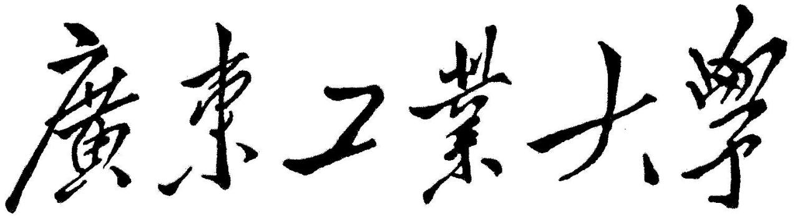

**QG中期考核详细报告书**

**题    目 张秉瀚中期考核报告书**

**学   院 计算机学院**

**专 业** **计算机科学与技术**

**年级班别** **大一14班**

**学 号** **3123004723**

**学生姓名 张秉瀚**

**2024年 04月 05日**

**目录**

**一、 对论文的理解 2**

**二、 库的引用 3**

**三、 代码的实现 4**

**1. 思考如何实现： 4**

**2. Fig-2的实现： 4**

**3. Fig-3与Fig-4的实现： 5**

**4. Fig-5的实现： 6**

**5. Fig-6的实现： 6**

|  |
| --- |
| **多智能体聚集问题研究综述 & 基于切换拓扑的多智能体协作控制研究综述** |

1. **对论文的理解**
2. 了解多智能体系统的含义:

多智能体是指在网络环境中能够自主运行的多个个体，通过分布式传感、通信、计算和控制实现一定的全局控制目标。多智能体具有架构简单、成本低、易扩展等特点，具备较强的容错性和鲁棒性。

1. 什么是多智能体聚集：

借助有限移动和通信能力的机器人，通过局部信息

交互最终到达同一目标。

1. 领导者—跟随者系统含义：

为了使智能体在没有全局通信的情况下在期望的区域内

聚集，往往采用在多智能体中添加领导者的方式实现。

1. 多智能体聚集的制约条件：

通信链路不可靠以及环境噪声干扰等诸多外部条件制约，还存在智能体自身的资源限制，如能量受限、视野受限以及通信资源受限。

可通过“环形中心算法、保证局部连通性的措施、由分布式控制律组成的矩形区域的拓扑连通性保持协议、以及**人造势能场**”的方式保持拓扑的连通性

1. 了解固定拓扑和切换拓扑的区别：

固定拓扑就是指，多个智能体之间的关系，永远保持不变

|  |
| --- |
| **多主体汇聚问题离散算法的稳定性** |

切换拓扑是指，智能体的关系随着时间变化而不断进行着变化

1. 公式(1)的几何意义是什么？：  
   多主体分布式汇聚算法的离散形式
2. **库的引用**

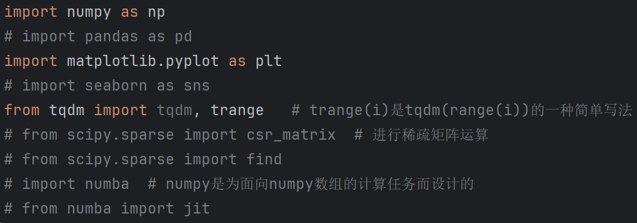

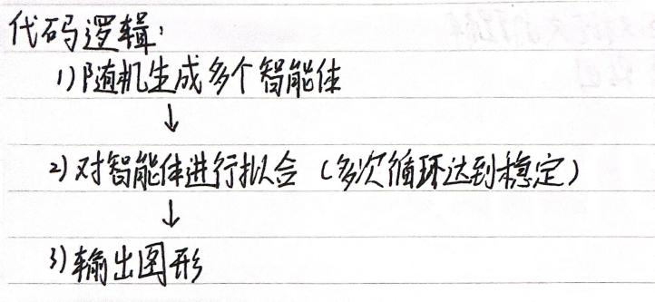

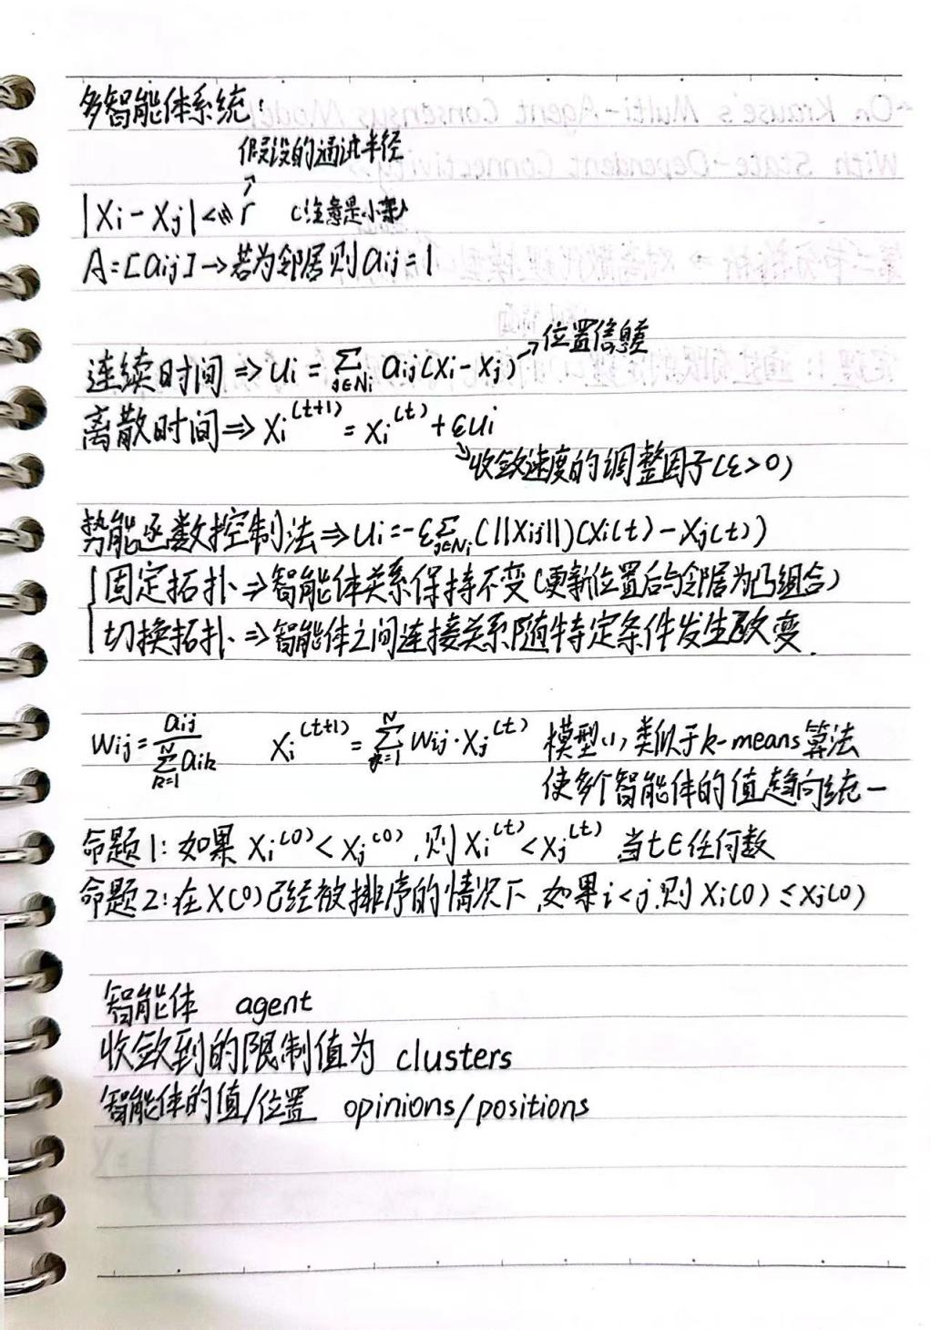

1. **代码的实现**
2. 思考如何实现：

阅读论文[5]可以得知，Krause的模型与其他的模型不同，其中智能体的值是与“邻居”同时变化的，为达到同时这一方式，我选择了通过矩阵运算的方式，实现并行运算。

在代码的编写过程中，我考虑过通过向量矩阵加快运算，但是却因为不太熟练而暂时放弃了这一选择。后来在矩阵运算的时候，为减少循环次数，我在代码中使用了稀疏矩阵，来减少构造矩阵所需要的空间，但是后来发现，稀疏矩阵在非0值很多的时候，还不如老老实实的构造邻接矩阵来的方便，于是就回到了最初的的路线，构造邻接矩阵。



|上图已放弃

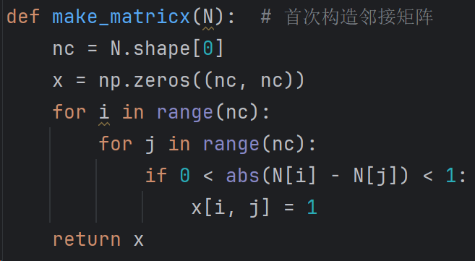

构造邻接矩阵，我的方法是根据智能体的数量nc建立大小为(nc*nc)的矩阵，并且通过对他们距离的比较，将距离小于1的矩阵位置修改为1，以此建立邻接矩阵。

1. Fig-2的实现：

根据论文内容，fig-2的展现是为了证明“定理1”的理论，既所有智能体的值聚集后的距离要么为0要么大于1。

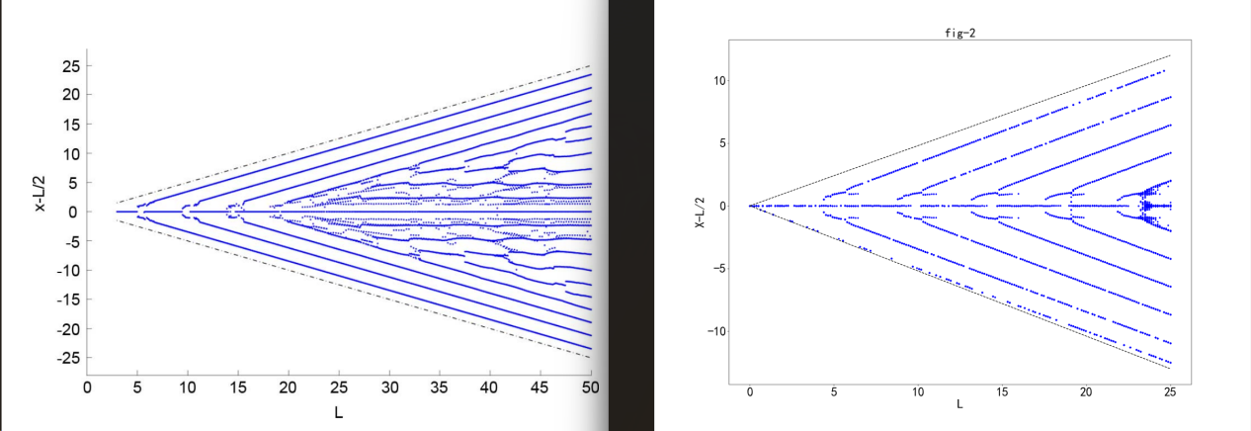

从fig-2的展现，作者引入了收敛的簇(cluster)与L关系，和有时不连续的原因，以及簇间距离的不规则性。由此提出鲜有人研究这一板块的观点，并对簇间距离的研究进行进一步展示。并且希望能够得到更准确的界限。

1. Fig-3与Fig-4的实现：

作者认为fig-3的图像在一定程度上解释了fig-2簇分离的现象

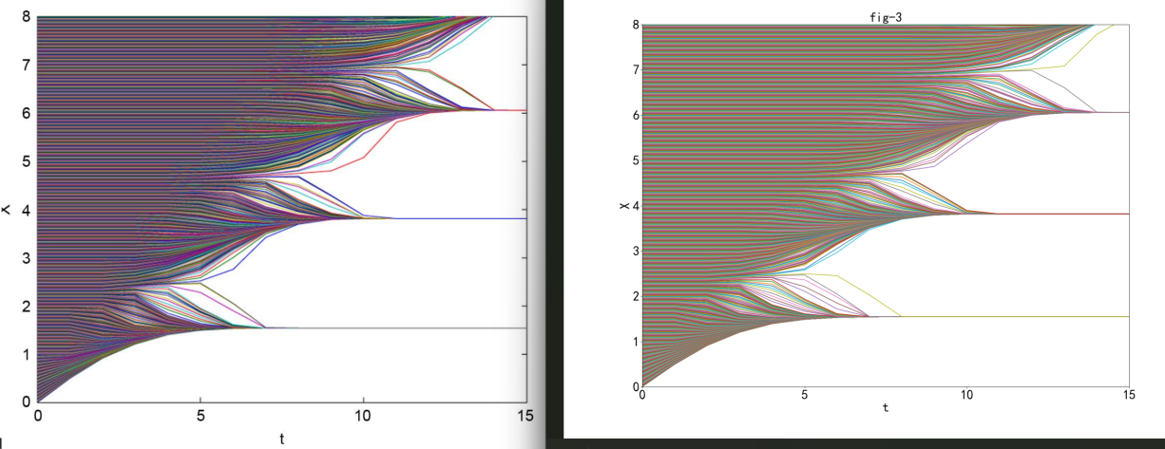

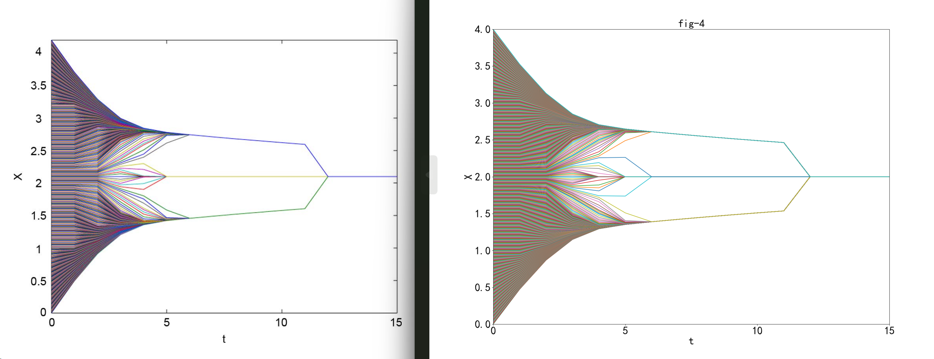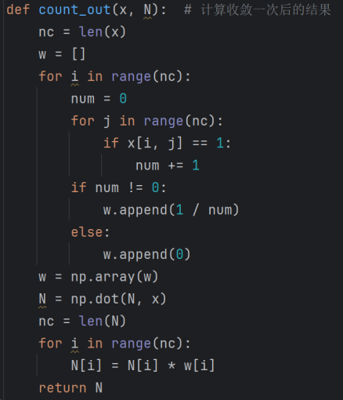

由fig-3和fig-4作者得出了，当簇间距离大于1时，簇之间将不会有相互作用，而只要有距离相近的簇，他们之间则会不断吸引，并最后形成唯一簇。

经过对fig-4的观察，作者提出了平衡稳定性的新观点。并由此推出了观点2，既A簇和B簇的权重WA和WB，若WA=WB且两簇间距离大于等于2，或WA!=WB且，那么收敛的结果就是稳定的。

观点2说明了，就算簇间距离小于2，若A与B的权重不相等，那么它们仍然能够保持稳定。

1. Fig-5的实现：

作者通过实现并观察fig-5从而对自己的观点2进行佐证,证明了拥有相同权重的两个簇，簇间距离必须大于等于2才能持续保持稳定。

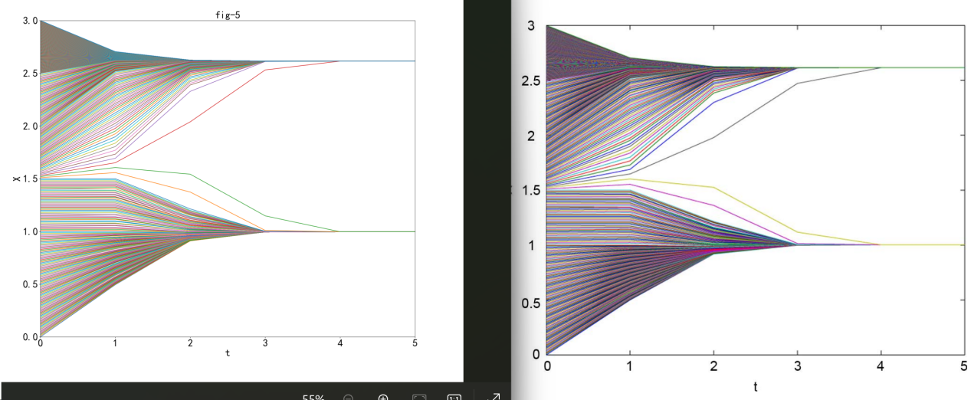

作者从fig-5上获得灵感并推出猜想（最难过的一集）

1. Fig-6的实现：

作者猜想，若在智能体的数量足够大的情况下，系统最终会趋向于一个稳定的均衡状态，并形成唯一一个簇。

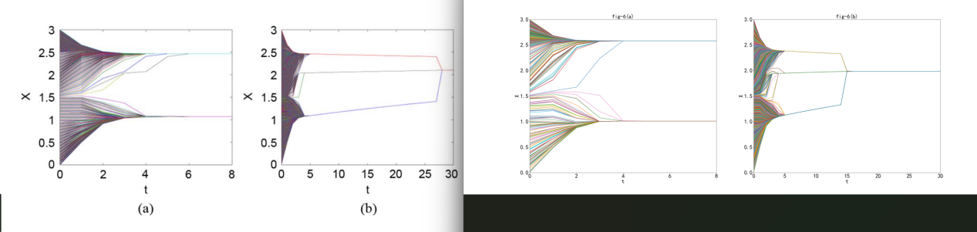

在实现fig-6后，作者开始讨论连续智能体模型，并且引出了代理智能体的方法。（应该类似领导-跟随者系统）